我对昆仑刻石的看法

（首發）
刘钊
复旦大学出土文献与古文字研究中心
“古文字与中华文明传承发展工程”协同攻关创新平台

这两天关于昆仑刻石的报道颇为吸引眼球，对其真伪的辩论更是热闹异常。我虽然不敢贸然判定其一定为真，这缘于现在的文物造假早已今非昔比，只有你想不到的，没有造假者不敢造的，但是对很多人轻易断言其一定为伪也不能苟同。下边说说我的看法。
抛开其他，先从文字看，我觉得昆仑刻石的文字时代特征明显，风格统一，看不出什么破绽。如“皇”字上部从“白”，“大夫”合文符号位于人形右侧手臂下，“方”字下部先向右转再向左迴的形态，“翳”字所从“医”字左旁竖笔出头，“以”字从“人”的写法，“己”字下部右曳，“年”字所从“禾”头左斜穿透笔画，“到”字所从“至”旁上部交叉处写得很开，“此”字所从“匕”旁下延等，都具备秦至汉初文字的书写特征，在秦文字中都能找到相同或相近的写法。此谓时代特征明显。所谓风格统一，是说全篇文字风格一致，有些细微之处亦表现得非常到位，譬如有些横笔写成弯曲的向上拱起状，这在“皇”字所从“王”旁和“廿”“六”“三”等字上都有体现。设想如果是伪造，在没有相同范本的情况下，要在众多秦文字资料中凑齐这些字作为作伪的样板，且能保证文字结体不误，书写风格统一，恐怕连专业者都难以处理得如此圆满。

昆仑刻石与秦汉文字形体比较表
刘钊制作

昆仑刻石 | 秦汉文字资料
 | 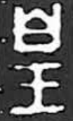大騩铜权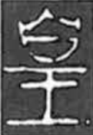诅楚文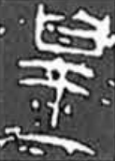始皇铜椭量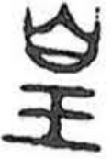平阳铜权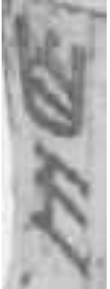龙岗秦简
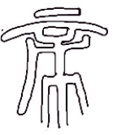 | 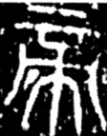北私府椭量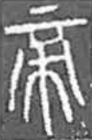始皇诏铜椭量  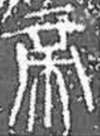始皇诏铜权
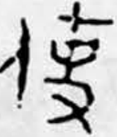平阳铜权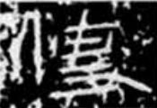两诏椭量
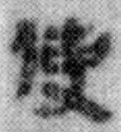睡虎地秦简
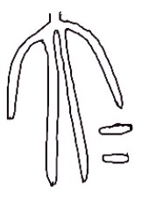 | 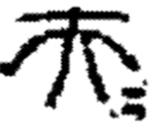秦封泥秦印秦印  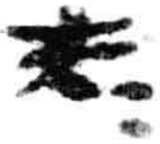睡虎地秦简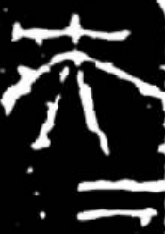商鞅方升
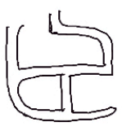 | 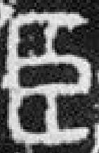琅琊刻石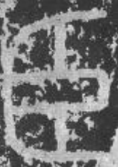泰山刻石秦印  秦封泥秦印
 | 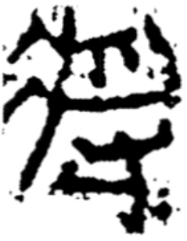秦封泥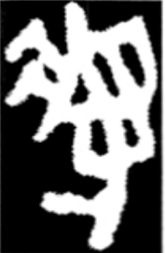秦駰祷病玉版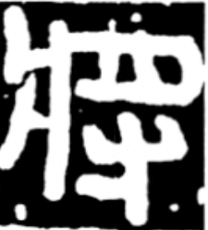秦印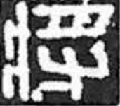秦印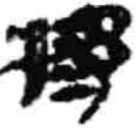睡虎地秦简
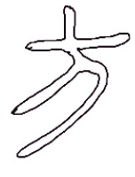 | 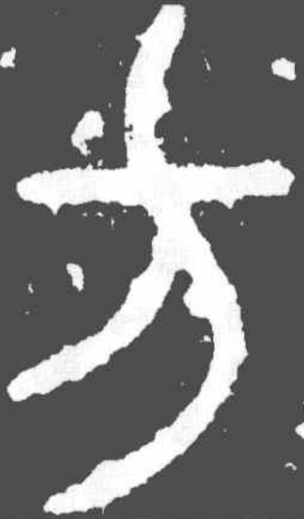诅楚文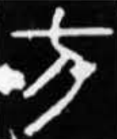峄山刻石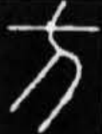会稽刻石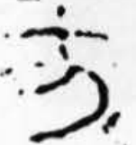秦封泥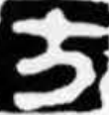秦印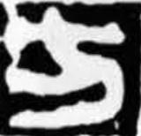秦印
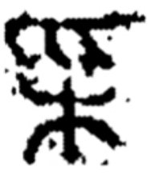秦封泥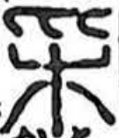秦封泥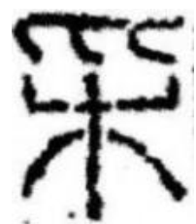秦印
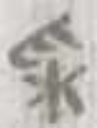里耶秦简
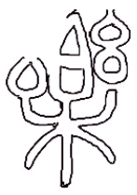 | 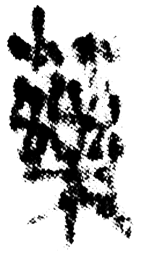里耶秦简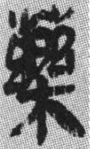岳麓秦简秦印  石鼓文樂字怀后石磬樂字  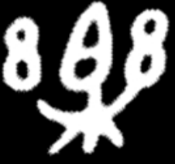十四年相邦冉戈樂字
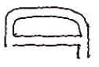 | 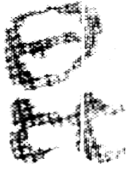关沮秦简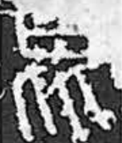泰山刻石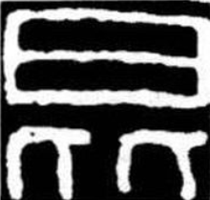秦印
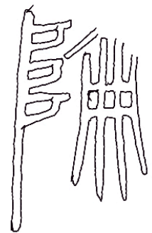 | 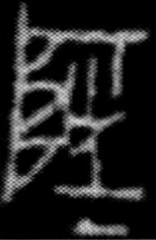秦駰祷病玉版陘字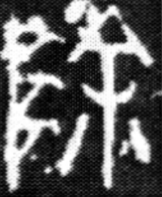石鼓文除字  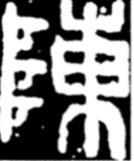秦印陳字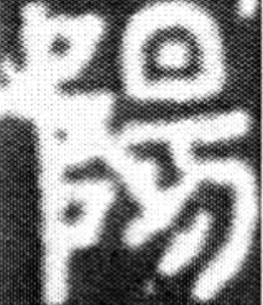阳陵虎符陽字  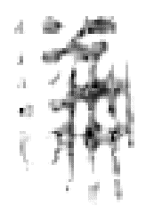岳麓秦简論字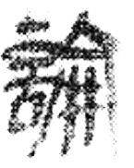睡虎地秦简論字
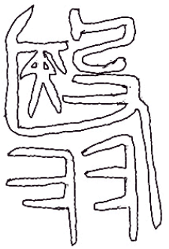 | 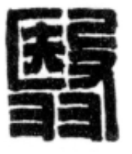汉印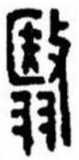汉印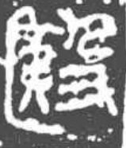石鼓文殹字  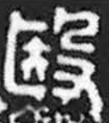新郪虎符殹字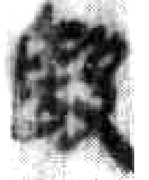岳麓秦简殹字
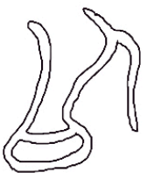 | 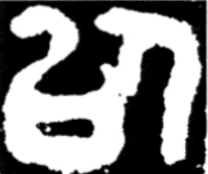秦印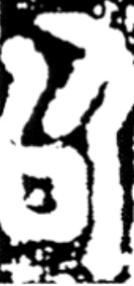秦印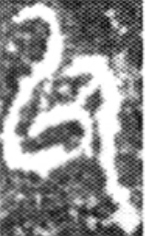宗邑瓦书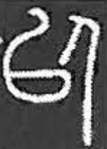峄山刻石  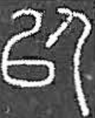会稽刻石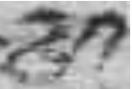里耶秦简
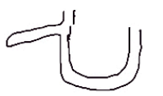 | 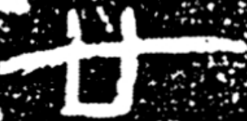秦陶文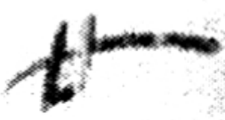岳麓秦简  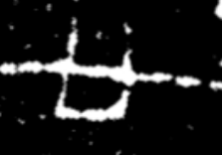宗邑瓦书
 | 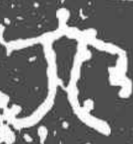石鼓文 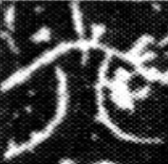商鞅方升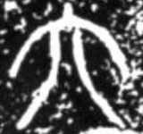两诏铜权
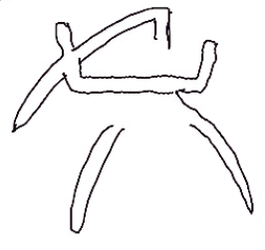 | 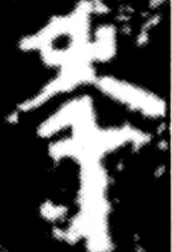旬邑权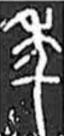始皇诏铜椭量  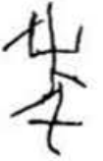十四年匽氏戈
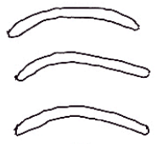 | 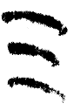里耶秦简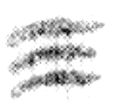睡虎地秦简  秦封泥
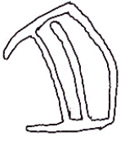 | 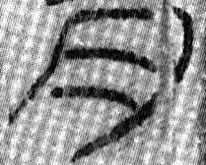里耶秦简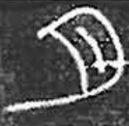残石磬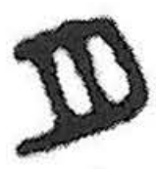秦駰祷病玉版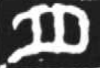秦印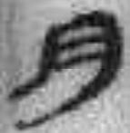岳麓秦简
 | 秦印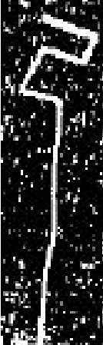秦陶文秦印
 | 秦印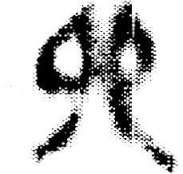睡虎地秦简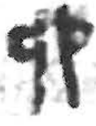关沮秦简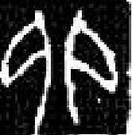秦印
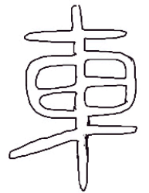 | 石鼓文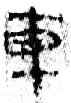里耶秦简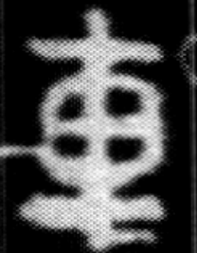秦駰祷病玉版  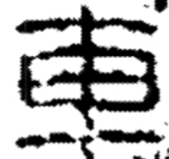秦封泥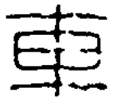秦印秦印
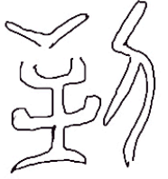 | 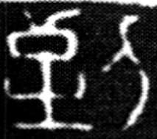秦印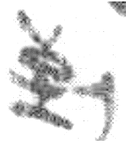岳麓秦简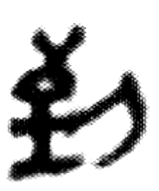睡虎地秦简  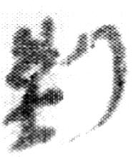岳麓秦简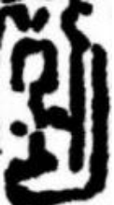秦印
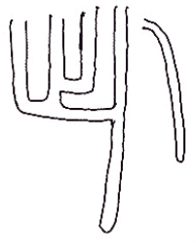 | 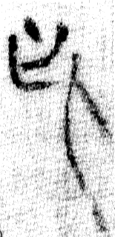里耶秦简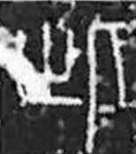峄山刻石  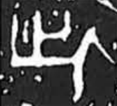美阳铜权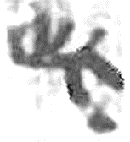关沮秦简
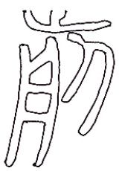 | 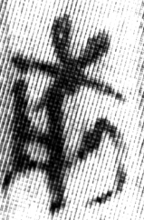里耶秦简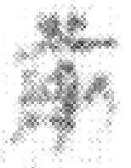放马滩秦简  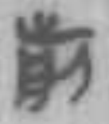关沮秦简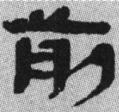岳麓秦简
 | 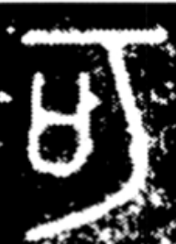石鼓文 诅楚文秦印
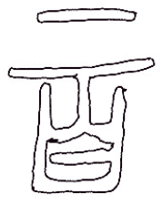 | 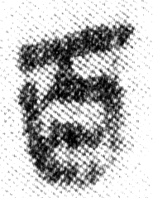里耶秦简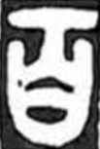秦印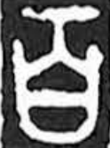秦印  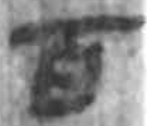睡虎地秦简
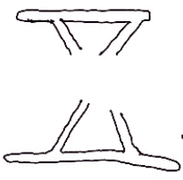 | 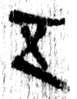里耶秦简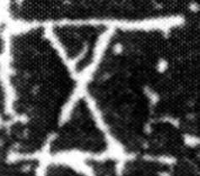商鞅方升  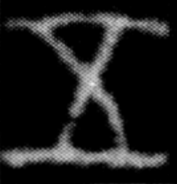秦駰祷病玉版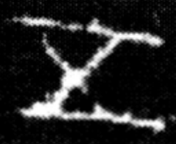秦陶文
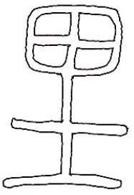 | 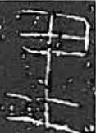凤翔中山鼎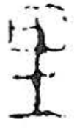秦印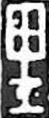秦印  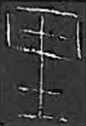秦陶文

顺便说一下，所谓“方士”的“士”已有网友指出可能是“支”字，有人读为“技”。字不是“士”可以肯定，但这里的“将”是率领的意思，之下按理应是人名或职官名，“方技”做为职官名似未见记载，不过医药本就是“方技”的重要内容，所以当时有名为“方技”的管理医药的职官也未可知。宗帅先生在与笔者微信谈到这个问题时，怀疑所谓“士”字也有可能是“策”字，“方策”即简册，如此“将”就是携带的意思，“方策”难道是记载方药之书？此可聊备一说。
其次从文本看，文字简洁，语法规范，“皇帝+使+人名”“五大夫+臣+人名”“将+人名（或职官名、书名）”“采药+地名”“以+年月”“车到此”等简洁准确的表述，与传世秦汉文献中类似的文句对比，毫无违和感。这样的古汉语表达，显然也不是现代一般的作伪者所能具备的。有人可能会觉得如此简单的文句，并不难造，这就大错特错了。其实这种质直简略，但表达准确的文字，更为难拟。
再从五大夫之名来看，名“翳”正能体现秦汉的起名习惯。秦人喜用“殹”字，从“殹”声的“翳”字似也不例外。《国语·郑语》说：“嬴，伯翳之后也。”秦将有名“翳”者，《汉书·韩信传》：“且三秦王为秦将”，颜师古注：“章邯、司马欣、董翳。”可知“伯翳（又作益）”本秦之先祖，名“翳”可能是仰慕先祖而名，这与秦印有名“非子”者，“非子”也是秦的先祖一样。“董翳”之名起名之由似也应如此。《汉印文字征》收有“中翳”和“程翳”两印，可能即汉人延续了秦人命名之习惯。若刻石为伪造，作假之人怎么会想到用这样一个难字来为虚拟的人命名？能想到“翳”与秦汉起名习惯这一点，真是太有难度了。
“昆仑”写作“昆陯”，见于里耶秦简，谓“琅邪献昆陯五杏药”。无论里耶秦简和昆仑刻石的两处“昆陯”是一地还是两地，其词源相同是没问题的。这说明“昆仑”可写作“昆陯”是秦时的用字习惯。里耶秦简的“昆仑”作“昆陯”是一个不太引人注意的通假，且只此一例，居然就被造假者发现并巧妙地用于昆仑刻石？作伪者能具有这样的这学术素养？也太令人诧异啦。据网上的一种说法，昆仑刻石早在二十年前就被发现了，后被证实是2020年的误传。就算是2020年，距里耶秦简“琅邪献昆陯五杏药”这条材料的发表的时间（2017）也只差三年，难道刻石是2017年后才伪造的？
昆仑刻石铭文的上部是因石材的形状确定的，可以称为“因形布字”，故行款每行2字到4字不等，这种行款很少见。从照片看，文字似乎也不在一个平面。以上两点都符合就地取材，自然随意，不求标准的当时情境。反推若是作伪，大概反倒不会如此随意草率。
另一个问题是石刻文字距目前的地面很近，若是现代人伪造，下边的字就要躺着才能凿刻，这显然有悖常理。反倒是因两千多年来岩石的崩裂和地层的堆积，才使得地面上升到目前的位置，所以董珊先生建议要在石刻地点进行考古发掘，看能否找寻到秦汉时期的地层。
关于历日的问题，已有网友指出可能用的是颛顼历或经改造过的颛顼历，故与历谱有不合。陈侃理先生曾指出秦至西汉太初间的历法为难解之谜，出土资料与传世记载亦多有不合之处，故有不符也很正常，需考虑多种因素。譬如董珊先生认为“廿”可能是“卅”，如此就是始皇“三十六年”，还认为“三十六”之“六”又改成了“七”，此说也值得考虑。
至于从昆仑刻石确定昆仑地点一事，我觉得为时尚早。刻石的性质应与今日“到此一游”的刻划相近，或是表明此地重要，乃行程中休憩之地，类似驿站；或是为重来或后来者提供的标识；或是因此地位置高敞，风景佳丽，值得驻足并刻石留念。至于铭文中的“一百五十里”，有人认为应为“二百五十里”（若是一百五十里，一般会说成“百五十里”），并未表明是终点，也未表明是昆仑山，也可能指的是下一个休息地等。
我们再从作伪者的角度考虑。一般个人作伪，唯一目的就是牟利，也有的是炫技及恶作剧。在4千多米、人迹罕到的高原上造假，又“深藏功与名”，图啥呢？按常理推测，考古工作者一般不会，因为这会毁掉一生，付出和收获严重不匹配。有人揣测或是公家集体造假，可公家集体造假，定是当地人为了地方出名或招揽游客，这事可就大了，在当今的治理环境下几无可能，且当地似乎也没有具备以上提到的几点专业素养的人。
去昆仑山采药，观念来自昆仑山上有不死树和不死药的传说。西王母即住在昆仑山，所以所谓采药，其实就是向西王母求药。《淮南子·览冥》载“羿请不死之药于西王母”的故事，《山海经》郭璞图赞说：“万物暂见，人生如寄；不死之树，寿蔽天地；请药西姥，乌得如羿！”《山海经·海外西经》说：“丈夫国在维鸟北，其为人衣冠带剑”，郭璞注：“殷帝太戊使王孟采药，从西王母至此”，说的都是这个故事母题。这种传说和观念应该来源很早，所以昆仑刻石记载秦始皇派人去昆仑山采药，具有切实的历史背景，绝非编造。
秦始皇笃信方士，希冀自己能长生不老，这在典籍中有很多记载，但是由秦始皇盼望长生，到昆仑刻石的秦始皇派人去昆仑山采药，这之间的联系并不直接，甚至还颇为隐晦，传世典籍也没相同或相近的记载，这得具备什么样学识的人才能编造出这样的故事和文句呢？除非另有一个真迹，而这个刻石是按真迹仿造的。再加上文字形体结构和风格没有破绽，文句古雅质朴，“翳”字为名的时代风尚和“陯”的用字习惯，诸般凑到一起，假设让我来作伪，我想我是一定造不出的。无论如何，即使仅从文字和文献角度看，我也总算是半个专家吧？如果此刻石真是作伪，我倒愿意拜作伪者为师。
最后一点，胡文辉先生说“采药”一语不见于西汉以前典籍，这没错，“采药”一语从东汉开始才逐渐增多，但是既然《史记》中有“采芝药”，不管“芝”是限定“药”的，还是与“药”并列，都说明当时的语言环境中是可以有“采药”之说的，只是因文献太少，恰巧不见而已。另外说“采药”与“采金”“采铜”等不同，“采金”“采铜”都是指采自然物，“采药”的“药”却是人造物，这似乎过于绝对。古人的所谓药，很多就是自然物。若说需人加工而成，那“金”和“铜”又何尝不是呢？
还有人说按历日算当时是冬天，环境极其恶劣，车也上不去。这是严重低估了皇帝命令之不可抗拒和当时人如唐僧西天取经般的决心和能力。
本文据2025年6月10日本人朋友圈发言改写。

